EDUCACIONFISICA#MEQUEDOENCASA

Nombre y apellido:
TRABAJOPRACTICOPARTE1
“REPASANDOUNPOCOYENTRANDOENTEMA..”
1.DIFERENCIEENBREVESPALABRAS.
ACTIVIDAD FISICA | EJERCICIO FISICO | ENTRENAMIENTO | ACONDICIONAMIENTO PREVIO | ACONDICIONAMIENTO FISICO | EDUCACION FISICA
2.BENEFICIOSEIMPORTANCIADELACONDICIONAMIENTOPREVIO.RESPONDERCONSUS PALABRASDEACUERDOALABIBLIOGRAFIAOSITIOCONSULTADO.
3.ENCADAEJERCICIOMUSCULARDEELONGACIONSETRABAJANMASDEUNGRUPOMUSCULAR. IDENTIFIQUELOSMUSCULOSINVOLUCRADOSENLASSIGUIENTESIMÁGENES:
aductoresdecadera,trícepsbraquial,deltoides(fibrasposteriores),trapecio(fibrasinferiores), músculoscostalesydorsalancho,pectoralmayor,serratoanterior,dorsalancho,deltoides(fibras anteriores)yflexoresdemuñeca,glúteomayor,glúteomedioymenor,lumbares,isquiotibiales, trícepssural,isquiotibiales.IMPORTANTE:SEREPITENALGUNOSMUSCULOSDEPENDIENDODEL EJERCICIO.
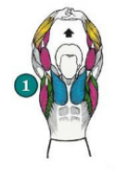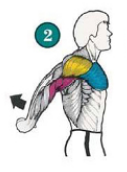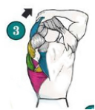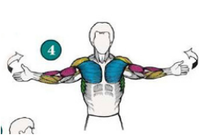
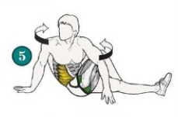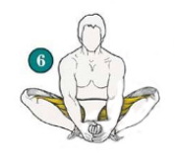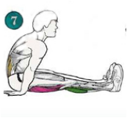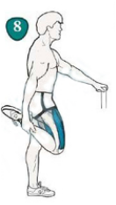
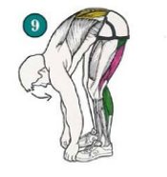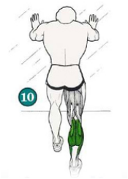
4.MENCIONELASCUALIDADESFISICASBASICASYEJEMPLIFIQUECADAUNA.
5.DEQUEMANERASERELACIONANLANUTRICIONYLAALIMENTACION?
6.QUESONLOSMACRONUTRIENTESYMICRONUTRIENTES?
COMOSERELACIONANCONLAACTIVIDADFISICA?
7.QUEESLAIMAGENCORPORAL?
8.QUESONLOSTRASTORNOSDELAALIMENTACION?
CUALESSONLOSTIPOSDETRASTORNOSALIMENTICIOS?
9.CONSUSPALABRASYAMODODEREFLEXION…COMOSERELACIONAELTRASTORNO ALIMENTICIOCONLAIMAGENCORPORAL?ESUNACUESTIONDEGENERO?FUNDAMENTESU RESPUESTA.

IMPORTANTE:LA ENTREGA DEL TRABAJO PRACTICO SE REALIZARA UNA VEZ REINICIADA LAS CLASES AL PROFESOR/A QUE CORRESPONDA.

